Wertebildung

Artikel S. 16 Südtirol - Freitag, 16. Oktober 2015 - Dolomiten
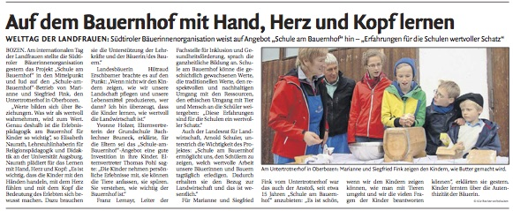
-> Weitere Artikel und Informationen finden Sie hier.

***

In der interdisziplinären Arbeit der Forschungsstelle Werte-Bildung werden Werte als die in der Geschichte und Gesellschaft entwickelte Bewertungsmaßstäbe verstanden, die nicht allein aus den individuell-biografischen Erfahrungen hervorgehen, sondern in weiten Teilen aus einem kollektiv-gesellschaftlichen und kulturellen Gedächtnis herausgebildet werden und hierin begründet sind (z. B. Grundwerte und Menschenrechte). Vor diesem Hintergrund hat eine Werte-Bildung die Aufgabe, in die unterschiedlichen Kategorien von Bewertungsmaßstäben einzuführen (Gerechtigkeitswerte, Fürsorgewerte, Leistungswerte, etc.) und das Urteilsvermögen der Einzelnen anhand dieser Maßstäbe zu schulen und zu schärfen, ebenso wie politisch und wirtschaftlich verantwortetes ethisches Handeln zu begründen und anzuleiten. In der Forschungsstelle geschieht die Auseinandersetzung damit im fachlichen Diskurs und interdisziplinär.
Darüber hinaus bietet die Forschungsstelle ein Forum zum Austausch über die vielfältigen, fachlich begründeten Werteinterpretationen, Wertegruppen und -hierarchien an und möchte damit zu einem tiefergehenden Wissen und Verständnis von Wert(be)deutungen und -begründungen beitragen.
Entsprechend kommen die Mitglieder der interdisziplinären Forschungsstelle Werte-Bildung aus den folgenden Disziplinen:
- Biologie
- Erziehungswissenschaften
- Evangelische Theologie
- Islamische Theologie
- Katholische Theologie
- Philosophie
- Sachunterricht
- Sport- und Bewegungswissenschaften
Für einen gewinnbringenden Werte-Dialog erscheint uns das genaue, gegenseitige Zuhören grundlegend sowie die daran anschließende, überfachliche Diskussion zu fachspezifisch begründeten Ansätzen und der sich daraus ergebenden Praktiken.
Erste Forschungsarbeiten von Mitgliedern der interdisziplinären Forschungsstelle Werte-Bildung liegen dazu vor, sowie neuestens der Band E. Naurath, M. Blasberg-Kuhnke, E. Gläser, R. Mokrosch, S. Müller-Using [Hg.], Wie sich Werte bilden. Fachübergreifende und fachspezifische Werte-Bildung, [Werte-Bildung interdisziplinär, Band 1], Osnabrück 2013.

